Приглашаем студентов принять участие

в творческом конкурсе BIOT ART

Международной выставки «Безопасность и охрана труда ˗ 2021»

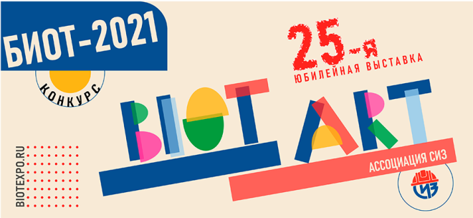
С 13 по 15 октября 2021 года в Москве во Всероссийском выставочном центре ВДНХ пройдет 25-я юбилейная Международная специализированная выставка «Безопасность и охрана труда» (БИОТ-2021).

Традиционно организаторами являются Минтруд России, Роструд, Минэкономразвития России и Минпромторг России.

В рамках Молодежной программы выставки БИОТ-2021 открыт прием работ на творческий конкурс BIOT ART по тематике безопасности и охраны труда.
Конкурс проводится по следующим творческим направлениям: видеоролик; комикс; рисунок/плакат.

BIOT ART предоставляет студентам колледжей и вузов возможность творческого самовыражения и призван стимулировать их интерес к тематике охраны труда и нулевого травматизма на производстве.

Оценка работ будет проводиться в два этапа.
С 20 февраля по 10 сентября 2021 года проходит отборочный тур, включающий в себя экспертизу и определение финалистов.
Второй (заключительный) тур состоится в дни проведения выставки в галерее BIOT ART, где финалисты конкурса смогут продемонстрировать свои произведения широкой публике.
После этого конкурсной комиссией по каждому из творческих направлений определяются лауреаты и победители, которые будут награждены ценными призами, специальными дипломами и памятными подарками.

Прием заявок и работ для участия в конкурсе осуществляется до 10 сентября 2021 года включительно.
С условиями конкурса можно ознакомиться на специальной странице сайта БИОТ-2021 /https://biotexpo.ru/.

